МУНИЦИПАЛЬНОЕ БЮДЖЕТНОЕ ОБЩЕОБРАЗОВАТЕЛЬНОЕ УЧРЕЖДЕНИЕ
«СРЕДНЯЯ ОБЩЕОБРАЗОВАТЕЛЬНАЯ ШКОЛА №5 «МНОГОПРОФИЛЬНАЯ»

Консультация для воспитателей

Плоскостопие: как предотвратить?
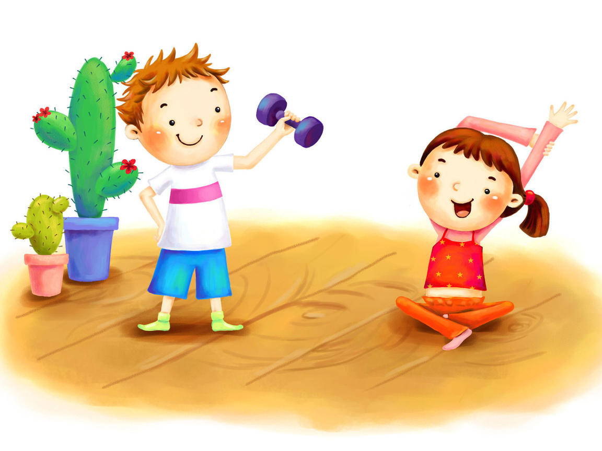

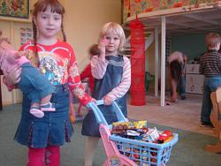
Развитию плоскостопия у детей способствуют факторы, ослабляющие в первую очередь мышцы и связки. Что же могут сделать родители, чтобы предотвратить развитие плоскостопия у своего ребенка? В первую очередь, как можно раньше начать заниматься специальными упражнениями.
Прежде всего, необходимо проводить общее закаливание организма, воспитывать у детей правильную осанку, научить ходить, не разводя слишком широко носки стоп. С малышами до 3 лет необходимо решать задачи как общеукрепляющего, так и конкретного характера: это развитие и укрепление опорно-двигательного аппарата, увеличение подвижности позвоночника и суставов, формирование правильной осанки и т.д. Что касается четырех - пятилеток, то круг задач в плане их физического развития заметно расширяется. К ним добавляется формирование такого качества, как равновесие.
В качестве профилактических мероприятий очень полезна ходьба босиком по мягкому грунту (рыхлая почва, песок, опилки), коврикам – «самоделкам», по неровной (галька, гравий) поверхности — стопа при этом рефлекторно «подбирается», происходит активное формирование сводов, укрепляются мышцы-супинаторы стопы. Специальные упражнения целесообразно включать в игры, что особенно важно при организации занятий с детьми младшего возраста.
К упражнениям для профилактики плоскостопия относятся: ходьба на носочках, ходьба на пятках; ходьба с поджатыми пальцами, с поднятыми пальцами; ходьба на внешнем своде стопы; перекладывание мелких, различных по форме предметов, захватывая пальцами ног; катание маленького резинового мяча вдоль сводов стопы, ходьба босиком по бревну, лазание по канату или шесту, упражнения на равновесие с опорой на одну ногу и т. п. Мощным профилактическим средством против плоскостопия является массаж.

На заметку маме
Прежде чем приступить к регулярным занятиям, ознакомьтесь с несложными правилами:
- Упражнения должны предлагаться малышу « от простого к сложному». Самые первые носят элементарный, ознакомительный характер, последующие требуют уже большей ловкости, более сложной координации, значительных усилий.
- Если ваш малыш хорошо себя чувствует и легко справляется с заданиями, смело переходите к следующему упражнению.
- Интервал между приемом пищи и занятиями должен быть не менее 30 минут.
- Не забывайте, что пользу приносят ежедневные занятия.
- Во время занятий необходимо следить за дыханием ребенка, не допуская его задержки.
- Наряду с физическими упражнениями следует постепенно решать проблему закаливания.
- Если у ребенка простуда, кашель, повышенная температура, заниматься ни в коем случае нельзя.
- Взяв за основу предлагаемые упражнения, мамы и папы, дедушки и бабушки могут проявить фантазию и придумать свои собственные. В первую очередь модифицировать придется упражнения, которые больше всего понравились вашему малышу.
Комплекс упражнений и двигательных заданий на развитие равновесия.

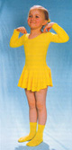
«Ходьба»
руки вперед, в стороны, вверх, к плечам;
наклоны туловища вперед, в стороны, назад и круговые движения;
шаги вперед, в стороны.
Добавляем сочетание ходьбы и различных движений руками;
ходьбу в полу-приседе и приседе («гусиный шаг»)
сохранение равновесия, стоя на одной ноге
ходьбу по веревочке, лежащей на полу.

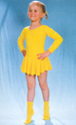
«Ходьба на носках»
Ходьба на носках, пятках, внешней и внутренней сторонах стоп;
прыжки в полу-приседе и приседе («лягушка-квакушка»);
различные движения руками и одной ногой - можно с хлопками перед собой, над головой, за спиной, под колесом согнутой ноги.

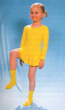
«Уточка»
Исходное положение – основная стойка: пятки вместе, носки слегка разведены, руки вдоль туловища.
Поднимите согнутую в колене ногу (бедро горизонтально) и считайте вслух до 5-10–15–20, руки – в различных положениях. То же самое проделайте с закрытыми глазами.

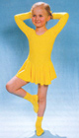
«Цапля»
Исходное положение – основная стойка: пятки вместе, носки слегка разведены, руки вдоль туловища.
Руки – в стороны (варианты: на пояс, за голову). Поднять согнутую в колене ногу и поставить ее пяткой на колено другой, прямой опорной ноги. Считать вслух, пока не потеряете равновесие.

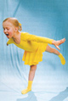
«Ласточка»
Исходное положение – основная стойка: пятки вместе, носки слегка разведены, руки вдоль туловища.
Держите равновесие, стоя на одной ноге (вторая отведена назад) и наклоняясь вперед; руки – в стороны (варианты: на пояс, к плечам, вверх, за спину). Считайте вслух, пока не потеряете равновесие.

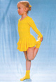
«Аист»
Исходное положение – основная стойка: пятки вместе, носки слегка разведены, руки вдоль туловища.
Согнуть правую ногу, отвести назад и захватить правой рукой. Считать до 5–10, затем проделать упражнение другой ногой и рукой.

Здоровья вам и вашим детям!

Составил инструктор
по физической культуре
Иващенко М.Г.

